AI-enabled процесс разработки ПО в крупной финтех-корпорации

Executive summary
У крупных корпораций не существует единого универсального стандарта AI PDLC. На практике под этим обычно понимают не новый «отдельный» жизненный цикл, а расширение классического PDLC/SDLC за счет AI-слоя: корпоративного поиска и RAG, генерации артефактов, агентных помощников, AI-кодинга, генерации тестов, автоматизации контроля качества, а также обязательных контуров AI governance, model risk management, журналирования и human-in-the-loop. Наиболее надежные опорные рамки для такой модели сегодня — NIST SSDF для безопасной разработки, NIST AI RMF для управления рисками ИИ, DORA для метрик поставки и SRE/observability-практики для эксплуатации. [1]
Глобальный тренд уже не сводится к «подсказкам в IDE». По данным DORA 2025, почти 90% специалистов по разработке и продукту используют ИИ в рабочих процессах, медианное время работы с ИИ — около двух часов в день; 65% респондентов сообщают о заметной зависимости от ИИ, более 80% — о росте продуктивности, 59% — о положительном влиянии на качество кода. Но доверие остается ограниченным: только 24% сообщили о высоком доверии к ИИ-выводам. Похожую картину показывает Stack Overflow 2025: 84% разработчиков используют или планируют использовать ИИ, 51% профессиональных разработчиков применяют его ежедневно, но 66% раздражают «почти правильные» ответы, а недоверяющих точности ИИ больше, чем доверяющих. [2]
Главный практический вывод для корпорации такой: если ускорить только кодирование, выигрыш будет ограниченным. Bain указывает, что написание и тестирование кода — это лишь около 25–35% времени от идеи до запуска, поэтому без ускорения discovery, требований, согласований, тестовых данных, проверок безопасности и релиза узкие места просто смещаются дальше по потоку. Именно поэтому зрелые компании переходят от «AI-assisted coding» к AI-enabled delivery system: внутренним developer platforms, golden paths, self-service-инфраструктуре, автоматизированным review-gates и централизованной базе знаний. [3]
Эффект по времени неоднороден. С одной стороны, полевые эксперименты на почти 4 867 разработчиках в Microsoft, Accenture и компании Fortune 100 показали в среднем +26,08% к числу завершенных задач при доступе к AI coding assistant, причем более выраженный эффект наблюдался у менее опытных разработчиков. С другой стороны, исследование METR на опытных open-source сопровождающих зрелых репозиториев показало в одном конкретном сценарии замедление на 19% для ранних инструментов 2025 года; сами авторы отдельно предупредили, что это снимок определенного режима работы и что более поздние инструменты меняют картину. Следовательно, корректная позиция для корпорации — считать ускорение контекстно-зависимым, а не универсальным. [4]
Для регулируемого финтеха это означает следующее. Реалистичный выигрыш появляется не столько от «магического» кода, сколько от сочетания семи факторов: единого intake-процесса инициатив, сильного discovery, стандартизованных архитектурных шаблонов, автоматизированных тестов, DevSecOps-gates, хорошей observability, а также безопасного корпоративного ИИ-контура с политиками данных, журналированием и контролем моделей. В такой конфигурации end-to-end цикл «идея → production» действительно может сокращаться, но обычно не «в разы» на всем потоке, а на десятки процентов. Наиболее вероятный диапазон для крупной регулируемой организации сегодня — примерно 10–30% для AI-assisted режима и 20–45% для AI-native режима при высокой зрелости платформы и процессов; уверенность по этим диапазонам — средняя, потому что они являются синтезом нескольких источников, а не единым отраслевым стандартом. [5]
Факт. ИИ уже массово встроен в разработку, но доверие, качество и организационная готовность отстают от скорости внедрения. [2]
Вывод. Для крупной корпорации полезно проектировать не просто AI coding, а AI PDLC как операционную систему поставки изменений. [6]
Рекомендация. Базовая целевая модель — один корпоративный процесс с тремя слоями: product governance, engineering delivery, AI/risk governance. [7]
Риск. Если не перестроить проверки, релизы, документацию и ownership, ИИ увеличит локальную скорость, но может ухудшить общесистемное качество и устойчивость. [8]

Термины и сдвиг мирового тренда
SDLC — это жизненный цикл разработки программного обеспечения; практический ориентир для корпораций сегодня — безопасная разработка по NIST SSDF, который группирует практики в четыре блока: подготовка организации, защита ПО, выпуск хорошо защищенного ПО и постоянное реагирование на уязвимости. Это уже не только «девелопмент», а связка требований, сборки, provenance, сканирования, тестирования и реакции на дефекты. [9]
PDLC — более широкий жизненный цикл продукта: от идеи, исследования рынка и клиента, vision, BMC/Lean Canvas, business case и discovery до выпуска, масштабирования и continuous improvement. Публичные исследования McKinsey по product management и PDLC показывают, что ИИ дает эффект именно на этом уровне: в discovery, генерации артефактов, backlog, PRD и market research, а не только в коде. [10]
DevOps — культурный и процессный подход, объединяющий разработку и эксплуатацию ради более быстрой и надежной поставки. Platform engineering — не замена DevOps, а его индустриализация: выделенная команда строит internal developer platform с golden paths и self-service-механикой, чтобы уменьшить когнитивную нагрузку и спрятать сложность инфраструктуры, безопасности и CI/CD за стандартными шаблонами. Это особенно важно в корпорациях с сотнями разработчиков и множеством команд. [11]
DevSecOps — это DevOps с встроенными security-практиками по всему потоку. В корпоративной реализации это означает security requirements до начала разработки, сканирования и policy-as-code в пайплайнах, контроль зависимостей и supply chain, secure defaults в шаблонах и risk-based remediation после релиза. NIST SSDF и практики платформенной инженерии хорошо стыкуются именно в таком режиме. [12]
MLOps — комбинация людей, процессов и технологий для промышленной поставки классических ML-решений. GenAIOps/LLMOps расширяют MLOps на генеративные модели: добавляются prompt management, evaluation недетерминированных результатов, безопасность против prompt injection, контроль стоимости, RAG, агентные цепочки и более сильный human-in-the-loop. AWS прямо отмечает, что генеративные решения создают новые проблемы: недетерминированность, системную сложность, риск утечек и высокую стоимость, а также требуют отдельных ролей — prompt engineers, prompt testers и GenAI developers. [13]
AI PDLC в строгом смысле еще не стал единым стандартом, но как рабочий термин он полезен: это PDLC + Secure SDLC + GenAIOps + AI governance. Для крупной компании практический состав AI PDLC такой: AI-assisted discovery, AI-generated artifacts, AI coding/review/test, enterprise RAG, automated gates, model inventory, evaluation, audit trail, human oversight, post-release monitoring модели и приложения. Такой подход соответствует логике NIST AI RMF — Govern, Map, Measure, Manage — и банковскому model risk management, где обязательны инвентаризация моделей, независимая проверка, мониторинг, документирование ограничений и governance на уровне руководства. [14]
Рынок движется от AI-assisted development к agentic software engineering. Это видно по появлению корпоративных агентных контуров: GitHub описывает собственный agentic harness, который управляет контекстом, инструментами и workflow поверх разных моделей; OpenAI позиционирует Codex как облачного агента-разработчика, способного параллельно писать фичи, исправлять дефекты, отвечать по кодовой базе и предлагать pull requests. Важно, что оба вендора подчеркивают не только модель, но и слой orchestration/harness — именно он и становится новым ядром AI-native delivery. [15]

Целевая карта корпоративного процесса
Ниже — синтезированная целевая модель для крупного финтеха. Это не «официальный стандарт одной компании», а практический каркас, собранный из NIST SSDF, NIST AI RMF, DORA, платформенной инженерии, SRE и публичных инженерных практик крупных компаний вроде Netflix и Capital One. В такой модели процесс строится как единый поток от идеи до эксплуатации, а проверки безопасности, данных, модели, релиза и надежности встроены внутрь потока, а не вынесены в конец. [16]

Верхнеуровневая карта процесса
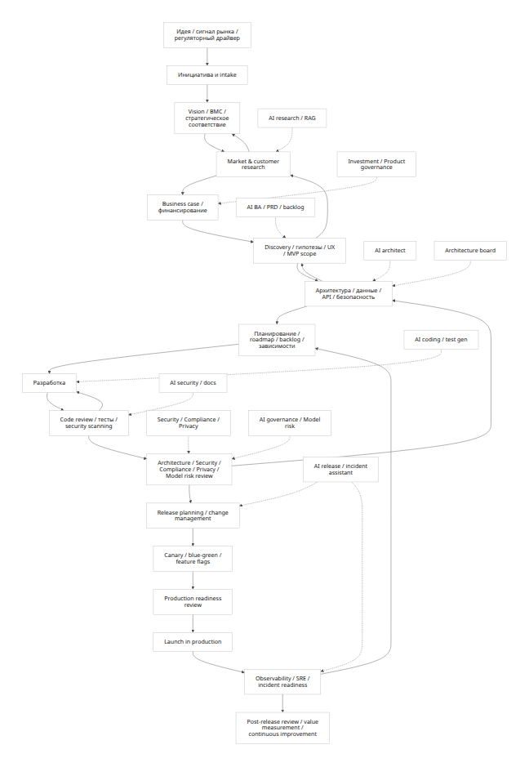
Эта логика соответствует выводу Bain: если ИИ ускоряет код, то review, интеграция, тестирование и релиз тоже должны ускоряться, иначе бутылочное горлышко смещается дальше. Netflix-среда исторически индустриализировала delivery через Spinnaker и автоматизированные пайплайны; platform engineering в Google Cloud и Atlassian прямо строится вокруг golden paths, templating и self-service, чтобы «правильный путь» был самым простым для команды. [17]

Swimlane по ролям
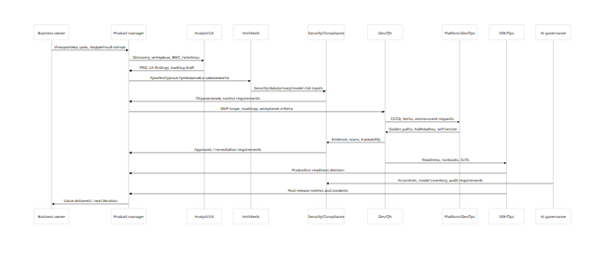
В зрелой модели PM/BA/UX перестают быть только «писателями документов»: они управляют качеством входов в систему доставки. Архитекторы и security смещаются левее — не на финальный «стоп-кран», а в стадию design governance. Платформенная команда превращает нестандартизированные практики DevOps в продукт для внутренних разработчиков. SRE удерживает reliability через SLO, observability и incident readiness. Для AI-функций добавляется AI governance/model risk слой, особенно там, где ИИ влияет на клиентские решения или критические операции. [18]

Подробная таблица этапов
Ниже приведена синтезированная таблица этапов. Сроки — ориентиры для крупной регулируемой организации; они основаны на сочетании исследований по продуктивности PM и разработчиков, данных DORA, Bain, McKinsey, GitHub/Accenture, а также на том факте, что кодинг — лишь часть цикла. Поэтому относитесь к диапазонам как к моделированию, а не к нормативу. [19]
Этап | Цель и ключевые действия | Основные артефакты | Основные гейты | ИИ-ускорители | Типовой срок без ИИ | Типовой срок с ИИ
Intake идеи | Зафиксировать инициативу и owner | idea brief, sponsor note | intake triage | AI research assistant, авто-классификация | 2–5 дней | 1–3 дня
Vision и бизнес-рамка | Сформировать vision, BMC/Lean Canvas, целевой эффект | vision, BMC, hypothesis map | product sponsor | AI PM/BA, шаблоны артефактов | 1–3 нед. | 3–10 дней
Market/client/regulatory research | Изучить рынок, клиента, конкурентов, ограничения | research pack, customer insights | PM/strategy/legal check | AI research, RAG, synthesis | 2–6 нед. | 1–4 нед.
Business case | Оценить выгоду, риск, стоимость, ROI | business case, finance model | investment committee | AI analyst, расчеты, проект черновиков | 2–6 нед. | 1–4 нед.
Discovery и MVP scope | Проверить гипотезы, UX, define MVP | PRD, UX prototype, backlog v1 | discovery review | AI UX, AI BA, story generation | 2–8 нед. | 1–5 нед.
Архитектура и данные | Спроектировать solution/data/API/security architecture | SAD, data model, API spec | architecture board | AI architect, dependency mining | 2–6 нед. | 1–4 нед.
Security/privacy/compliance/model risk design | Зафиксировать обязательные контроли | threat model, privacy assessment, control matrix, model inventory | Security/Compliance/Data/AI Gov | AI control drafting, evidence prep | 2–6 нед. | 1–4 нед.
Планирование и зависимости | Упаковать roadmap, ресурсы, межкомандные связи | roadmap, RAID, dependency map | portfolio / delivery planning | AI dependency analysis | 1–3 нед. | 3–7 дней
Разработка | Реализовать функциональность | code, tests, docs | PR checks | AI coding, pair programming | 2–16 нед. | 1.5–12 нед.
Верификация | Unit/integration/e2e/security/load | evidence pack, test report | quality gate | AI test generation, log analysis | 2–8 нед. | 1–5 нед.
Release/change | Подготовить rollout и change record | rollout plan, change record, runbook | release/CAB where needed | AI release assistant | 3–10 дней | 1–5 дней
Prod readiness и запуск | Проверить readiness, выкатить безопасно | PRR checklist, SLOs, dashboards | PRR approval | AI documentation + release checks | 3–10 дней | 1–5 дней
Эксплуатация и улучшение | Мониторинг, инциденты, value tracking | PIR, KPI pack, backlog v2 | ops review | AI incident assistant, knowledge base | непрерывно | непрерывно

Диаграмма зависимых подпроцессов
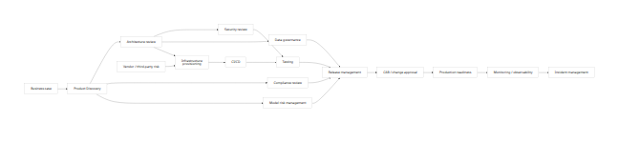
Для финтеха критично не терять эти зависимости из вида: именно тут чаще всего и «умирает» обещанное ускорение. Банковское model risk guidance требует robust development, validation, governance, inventory и ongoing monitoring моделей; NIST AI RMF требует документированного Govern/Map/Measure/Manage-подхода и явных процессов human oversight; SSDF требует встроенного реагирования на уязвимости, а не только сканирования перед релизом. [20]

AI PDLC и оценка ускорения

Что именно меняет AI PDLC
На этапе идеи и strategy ИИ прежде всего ускоряет сбор и синтез информации: рынок, конкуренты, клиентские боли, регуляторные ограничения, внутренние знания из Confluence/Jira/Git/архитектурных решений. На этапе discovery и product management наибольший эффект проявляется в генерации market research, one-pagers, PRD, backlog и customer-facing текстов. В исследовании McKinsey по PM это дало около 5% ускорения time-to-market на шестимесячном PDLC, 40% рост продуктивности PM и заметный рост качества deliverables у более опытных PM. [21]
На инженерных стадиях ИИ больше всего помогает в четырех зонах: стартовый черновик кода, документация, рефакторинг и генерация тестов. McKinsey фиксировал в controlled-study, что документирование и написание нового кода могли выполняться примерно вдвое быстрее, а для более сложных задач разработчики с ИИ были на 25–30% вероятнее уложиться в заданное время. Но полевые данные более консервативны: Bain пишет о типичных фактических 10–15% приростах в командах, а не о кратных ускорениях; MIT/Princeton/Microsoft/Wharton на трех корпоративных экспериментах показали 26,08% прирост completed tasks. [22]
После кода главный эффект AI PDLC — в том, что ИИ начинает работать и как «второй слой контроля»: генерация и пополнение тестов, подготовка security evidence, суммаризация diff/PR, помощь в release notes, runbooks, postmortems и incident triage. GitHub/Accenture сообщили, что разработчики в среднем принимали около 30% предложений Copilot, быстро запускали инструмент в ежедневную работу, а опросы показывали улучшение удовлетворенности и снижение ментальной нагрузки; GitHub также подчеркивает, что оценивать эффект надо через telemetry и организационные метрики, а не только через субъективные ощущения. [23]
Наконец, AI PDLC меняет и саму операционную механику. Появляется отдельный AI-слой с enterprise RAG, prompt/skill registry, evals, routing, audit trail и агентами по ролям. OpenAI Codex уже позиционируется как software engineering agent, работающий параллельно по нескольким задачам; GitHub описывает shared agentic harness; AWS делает отдельный акцент на GenAIOps, где prompt management, evaluation недетерминированных ответов и orchestration составляют отдельную дисциплину. Это важный сдвиг: центр тяжести уходит от «IDE-подсказок» к агентным конвейерам работы с кодом и знаниями. [24]

AI-native диаграмма
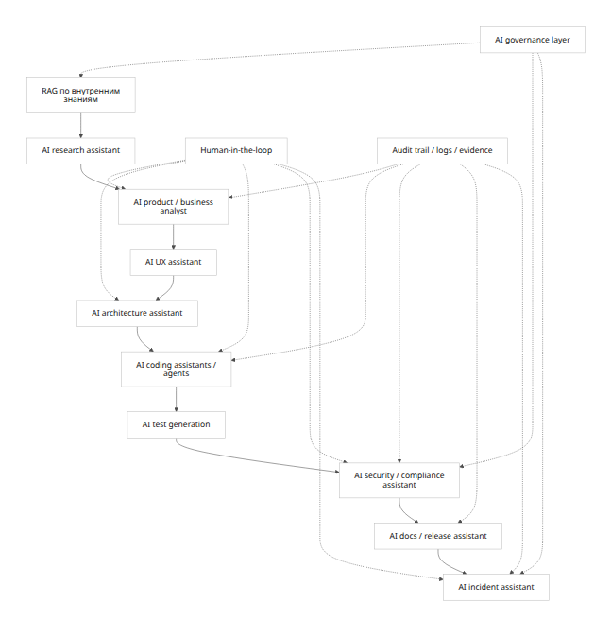

Сравнительная оценка сроков
Это экспертная модель с опорой на источники, а не отраслевой норматив. Она исходит из трех подтвержденных фактов: PM-часть и discovery действительно ускоряются, coding/testing ускоряются неодинаково в зависимости от контекста, а end-to-end эффект ограничен узкими местами downstream-процессов. [25]
Сценарий | Idea → approved business case | Business case → MVP | MVP → production readiness | Full cycle idea → launch | Уверенность
Классический корпоративный процесс | 6–16 нед. | 12–40 нед. | 4–12 нед. | 6–18 мес. | Средняя
Современный процесс с AI-assisted tools | 4–12 нед. | 10–32 нед. | 3–10 нед. | 5–14 мес. | Средняя
AI-native / AI PDLC | 3–10 нед. | 8–28 нед. | 2–8 нед. | 4–12 мес. | Низкая–средняя
Для small initiative в регулируемой среде разумный ориентир — примерно 4–8 месяцев без выраженного ИИ, 3.5–7 месяцев с AI-assisted и 3–6 месяцев в AI-native режиме. Для medium initiative — примерно 8–15 / 6–12 / 5–10 месяцев. Для large initiative с legacy, множеством интеграций и тяжелыми согласованиями — 15–30 / 12–24 / 10–20 месяцев. Для менее регулируемой цифровой среды эти диапазоны обычно короче примерно на 15–30%, потому что меньше privacy/compliance/model risk/change gates. Это суждение имеет среднюю уверенность для первых двух режимов и низкую–среднюю для AI-native, так как рынок еще быстро меняется. [26]

Где ускорение максимально вероятно
Наиболее устойчивые точки ускорения сегодня — это подготовка research-пакетов, synthesis внутренних знаний, production of standard artifacts, backlog decomposition, черновики архитектурных вариантов, генерация unit/integration tests, суммаризация PR, runbooks, release notes, triage логов и пост-инцидентный разбор. Наоборот, наименее автоматизируемые зоны — утверждение стратегии, выбор риск-аппетита, итоговые решения по архитектурным компромиссам, high-risk AI approvals, выпуск в критичных платежных или клиентских операциях и финальное sign-off по комплаенсу. Именно здесь human-in-the-loop остается обязательным. [27]

Регламенты, метрики, SWOT и проблемные зоны

Ключевые регламенты и контрольные контуры
Для крупной корпорации регламенты делятся на три пласта. Первый — product/portfolio governance: intake, приоритизация, funding, investment committee, stage gates. Второй — engineering governance: architecture review, secure SDLC, testing standards, definition of ready/done, release/change management, production readiness, incident management и post-implementation review. Третий — AI/risk governance: inventory моделей, правила использования external AI services, quality/evaluation criteria, privacy controls, human oversight, incident register и policy на случай недоступности ИИ. Такой трехслойный контур хорошо согласуется с NIST SSDF, AI RMF, SR 11-7 и текущими рекомендациями Банка России. [28]
Особое внимание в финтехе нужно уделять model risk management и third-party AI risk. Банковский надзор США требует robust development, independent validation, ongoing monitoring, board-level governance и inventory всех моделей. NIST AI RMF дополнительно требует документированных процессов human oversight, risk treatment и контроля сторонних компонентов и данных. Поэтому любая AI-функция, влияющая на кредитные решения, антифрод, идентификацию, клиентскую сегментацию, приоритизацию жалоб, рекомендации или критические операции, должна попадать в инвентарь, классификацию риска и цикл регулярной валидации. [29]
В доставке изменений сохраняют значение feature flags, canary, blue-green и, где требуется, CAB/change approvals. Google и Kubernetes документируют canary как прогрессивный rollout с частичным трафиком; AWS определяет blue/green как развертывание двух идентичных production-окружений ради снижения риска и быстрого отката; ServiceNow по-прежнему описывает CAB как группу, оценивающую, приоритизирующую, авторизующую и планирующую изменения. Для крупного финтеха практическая политика обычно такова: частые low-risk релизы уводятся в автоматизированные gates, а high-risk изменения остаются под усиленным review. [30]

Управленческие метрики
Основой остаются DORA-метрики: change lead time, deployment frequency, failed deployment recovery time, change fail rate и deployment rework rate. Их полезно дополнять SRE-метриками через SLI/SLO, а для AI-слоя — acceptance rate подсказок, долю AI-generated code/tests, rework rate после AI-output, число security/compliance findings на релиз и бизнес-метрики adoption/value realization. DORA подчеркивает, что скорость и стабильность не являются взаимоисключающими величинами; Google SRE определяет SLO как целевой диапазон измеряемого уровня сервиса. [31]
Группа метрик | Минимальный набор
Business value | time-to-market, feature adoption, business value delivered, cost of delay
Delivery speed | lead time, cycle time, deployment frequency, PR cycle time, backlog health
Quality | defect escape rate, test coverage, rework rate, review latency
Reliability | SLI/SLO, MTTR / failed deployment recovery time, production incidents
Security & compliance | findings per release, time to remediate, privacy exceptions, audit completeness
AI effectiveness | AI acceptance rate, AI-generated code share, AI-generated test share, rework after AI, hallucination / invalid output rate
Developer experience | satisfaction, onboarding time, documentation findability, cognitive load proxies
Практически зрелые организации начинают не с десятков метрик, а с 10–15 главных, привязывая их к value stream. Для platform engineering Google рекомендует измерять DX через группы наподобие happiness, engagement, adoption, retention и task success; Atlassian показывает, что реальная проблема часто не в темпе кодинга, а в потерях времени на поиск информации, документацию и неэффективность процессов. [32]

SWOT-анализ AI PDLC в крупных корпорациях
Ниже — аналитический SWOT, построенный на исследованиях DORA, McKinsey, Bain, Stack Overflow, NIST и регуляторных источниках. [33]
Strengths | Weaknesses
Существенно ускоряет сбор и синтез информации | Низкая предсказуемость качества output
Ускоряет создание стандартных артефактов | Сильная зависимость от качества контекста и документации
Снижает стартовый порог входа в незнакомые кодовые базы | Риск ложного чувства скорости и качества
Уменьшает поиск рутинной информации | Нужны новые метрики и оценка ROI
Повышает покрытие тестами при правильной настройке | Неравномерный эффект по типам задач и командам
Поддерживает refactoring и modernization | Может увеличивать rework при слабом review
Улучшает DX и снижает когнитивную нагрузку | Слабая explainability для части решений
Помогает в triage инцидентов и документации | Может ухудшать навыки junior-сотрудников без наставничества
Масштабирует внутренние знания через RAG | Сложность безопасного подключения к внутренним данным
Позволяет стандартизировать golden paths быстрее | Требует перестройки процессов, а не только закупки инструмента

Opportunities | Threats
Переход к enterprise AI development platform | Утечки кода, данных и секретов
Сокращение time-to-market на всем PDLC | Prompt injection и RAG poisoning
Более быстрый modernization legacy | Shadow AI вне контроля ИБ и комплаенса
Лучшая трассируемость знаний и решений | Vendor lock-in на модели, инструменты и eval stack
New-product discovery на базе внутренних данных | License/IP-риски по коду и данным
Growth в self-service delivery | Смещение узких мест в review и release
Более раннее обнаружение дефектов и ошибок дизайна | Рост surface area supply-chain рисков
Автоматизация evidence для аудита | Недостаточная auditability агентных действий
Улучшение observability и SRE automation | Regulatory lag и неоднозначность требований
Быстрая адаптация ролей и upskilling | Организационное сопротивление и падение доверия

Проблемные зоны и популярные действия по устранению
Проблемы, которые чаще всего реально тормозят корпорации, хорошо читаются из исследований о DX, доверии к ИИ и full-lifecycle bottlenecks: разрозненные знания, документация, ручные согласования, слабая platform layer, ручное тестирование, недоверие к AI-output и отсутствие governance. [34]
Проблемная зона | Быстрые меры 1–4 недели | Среднесрочно 1–3 месяца | Стратегически 3–12 месяцев | Владельцы | Роль ИИ | Ожидаемый эффект
Долгий discovery | Единый brief-шаблон, AI research pack | RAG по интервью/аналитике | Product intelligence platform | PM, BA | synthesis, draft artifacts | быстрее discovery
Медленный business case | Шаблон финмодели, AI черновики | stage-gates по типам инициатив | value stream funding model | Finance, PMO | расчеты и варианты | меньше цикла согласований
Разрозненные требования | Обязательный PRD + ADR | traceability между PRD/backlog/test | единая knowledge graph | BA, Architect | link/summarize | меньше потерь контекста
Слабая документация | AI docs assistant | quality rubric на docs | docs-as-code + RAG | Tech lead, Platform | автогенерация черновиков | ниже bus factor
Legacy и сложные зависимости | dependency map | strangler roadmap | platform/API modernization | EA, Tech lead | dependency mining | меньше скрытых рисков
Медленные security review | pre-approved control patterns | policy-as-code | secure golden paths | Security, Platform | evidence drafting | меньше ручной очереди
Медленные compliance/privacy review | стандартные checklists | risk tiers и шаблоны PIA | unified control catalog | Compliance, Legal | draft evidence | быстрее approvals
Низкая автоматизация тестов | AI unit/integration generation | test data strategy | autonomous regression layer | QA, Dev | test gen/oracles | меньше регрессий
Слабый CI/CD и release | pipeline baseline | feature flags/canary rollout | IDP + paved roads | Platform, DevOps | release notes/checks | рост частоты поставки
Низкое доверие к ИИ | правила использования, training | evals и quality scorecards | enterprise AI portal с governance | CTO, AI Gov | explain/trace | безопасное масштабирование
Утечки данных через ИИ | запрет public tools для конфиденциальных данных | data classification + DLP | внутренний контур/approved vendors | CISO, Data owner | masked workflows | снижение риска утечки
Shadow AI | реестр approved tools | telemetry и policy enforcement | единый внутренний AI gateway | CISO, CIO | usage analytics | рост управляемости
Неясная ответственность за AI-код | policy owner + code owner rules | review matrix для AI outputs | formal accountable model | Eng leadership, Legal | none | меньше правовой неопределенности
Непрозрачная окупаемость | 5–10 KPI пилота | ROI dashboard | portfolio-level AI economics | Finance, CTO | analytics | понятный бизнес-эффект

Целевая операционная модель и адаптация для России

Рекомендуемая целевая модель для крупного финтеха
Организационно лучшая модель обычно не «много агентов против людей», а одна продуктовая команда + платформенная команда + shared control functions. Продуктовая команда отвечает за value и delivery, platform engineering — за IDP/golden paths/self-service, а security/compliance/data/AI governance дают стандарты, risk tiers и policy-as-code. Это уменьшает когнитивную нагрузку и позволяет масштабировать лучшие практики без постоянного ручного участия экспертов. [35]
Технологически рекомендуемая конфигурация выглядит так: внутренний AI-портал для approved use cases; enterprise RAG по внутренней документации, архитектурным решениям, runbooks и кодовой базе; agentic toolchain для research, BA, code, test, docs, release и incident triage; eval stack для проверки качества; audit trail всех агентных действий; model/tool registry; prompt/skill registry; изолированные sandboxes и управление доступом к репозиториям, секретам и данным по принципу наименьших привилегий. Внешние сервисы допустимы только в разрешенном периметре, с понятными условиями обработки данных и логированием. [36]
Безопасная эксплуатация внешних LLM в корпоративной среде возможна, но требует contractual и технических мер. OpenAI для business-продуктов публично указывает, что по умолчанию не использует данные организации для обучения моделей, предоставляет enterprise-grade/admin controls, а для части рынков — data residency; при этом сама корпорация должна отдельно решить вопросы классификации данных, masking, retention, approval scopes и vendor risk. Это означает, что «можно использовать» и «можно использовать без ограничений» — разные вещи. [37]

Дорожная карта на двенадцать месяцев
Период | Ключевые шаги
Квартал первый | утвердить AI policy, роли и risk tiers; выбрать 3–5 пилотных value streams; внедрить базовые генераторы PRD/test/docs; запустить telemetry по DORA и AI-метрикам
Квартал второй | поднять internal AI portal; подключить RAG к approved knowledge sources; стандартизировать prompts/skills; внедрить policy-as-code для security/compliance evidence
Квартал третий | расширить AI на discovery, architecture, testing и incident triage; создать model/tool inventory; внедрить feature flags/canary как стандарт
Квартал четвертый | масштабировать на несколько бизнес-линий; перевести часть reviews в risk-based automation; провести audit пилота; оформить целевую operating model и бюджет на масштабирование

Адаптация для крупной компании в России
Для России базовая мировая модель в целом применима: intake, vision, discovery, business case, architecture governance, Secure SDLC, DevSecOps, CI/CD, PRR, observability, SRE, AI governance и model inventory. Но контур нужно адаптировать к локальным требованиям по персональным данным, критической информационной инфраструктуре, требованиям и рекомендациям Банка России по ИБ, а также к ограничениям на использование внешних сервисов и хранение чувствительных данных. Официальные российские источники, на которые опирается такая адаптация, — прежде всего 152‑ФЗ, 187‑ФЗ, рекомендации Банка России по ИИ и безопасности, а также требования к тестированию на проникновение и анализу уязвимостей для организаций финансового рынка. [38]
В 2025–2026 годах Банк России заметно конкретизировал позицию по ИИ в финансовой сфере. В Кодексе этики он зафиксировал пять принципов: человекоцентричность, справедливость, прозрачность, безопасность/надежность/эффективность и ответственное управление рисками. Кодекс рекомендует клиенту возможность взаимодействия с человеком, пересмотр решений сотрудником, маркировку контента, созданного большими генеративными моделями, проверку качества данных и качества ИИ, учет моделей и риск-событий, а также контроль сотрудников над решениями ИИ с высоким уровнем риска. Отдельно в 2026 году регулятор выпустил рекомендации по безопасному использованию ИИ в финансовой сфере и прямо указал, что в критически важных процессах с высокими ИБ-рисками, например в платежных операциях, действие, инициированное ИИ, целесообразно подтверждать сотрудником. [39]
Практически это означает такую безопасную модель для России: код, архитектурные документы, журналы, инцидентные данные и базы знаний — внутри закрытого корпоративного периметра или в утвержденном доверенном контуре; наружу выходят только обезличенные и одобренные наборы данных или общие задачи без чувствительного контекста. Для высокорисковых сценариев ИИ должен работать как советник, а не как окончательный принимающий решение субъект. Для внешних ИИ-сервисов нужны политика допустимых данных, контроль секретов, журналирование запросов, выделенные сервисные аккаунты, periodic review поставщика и отдельный процесс vendor risk. Это соответствует и логике Банка России, и общемировой линии NIST AI RMF и банковского model risk management. [40]

Ограничения и базы источников
Главное ограничение этого отчета в том, что рынок AI-assisted development меняется быстрее, чем успевают стабилизироваться эмпирические результаты. Поэтому по срокам и ускорению я сознательно дал диапазоны, а не единственную цифру. Второе ограничение: многие публичные кейсы крупных корпораций описывают только отдельный фрагмент процесса — coding, observability, platform engineering или AI governance, — поэтому целевая карта выше является синтезом, а не копией процедуры одной конкретной корпорации. Третье ограничение: часть заявлений поставщиков и консультантов носит маркетинговый характер; там, где это было возможно, я отдавал приоритет первичным источникам и явно держал более консервативную интерпретацию. [41]
Наиболее надежная опорная база для проектирования корпоративного процесса по итогам исследования такая: NIST SSDF, NIST AI RMF, DORA, Google SRE, SR 11-7 / model risk guidance, AWS GenAIOps/MLOps материалы, Google Cloud platform engineering/IDP, Stack Overflow Developer Survey 2025, McKinsey по PDLC/PM/developer productivity, GitHub/Accenture по enterprise Copilot, а для России — Банк России, 152‑ФЗ, 187‑ФЗ и рекомендации Банка России по ИБ и ИИ. Именно на этой базе имеет смысл разрабатывать корпоративный регламент, pilot charter и контрольную матрицу внедрения. [42]
Итоговый артефакт в сжатом виде.
Целевая схема процесса: intake → vision/BMC → research → business case → discovery → architecture/data/security → planning → build → verify → controlled release → PRR → production → observe → improve. Самые вероятные точки ускорения: research, synthesis, PRD, backlog, code draft, tests, docs, PR review, release notes, log triage. Главные риски: недоверие к output, утечки данных, licensing/IP, shadow AI, слабая auditability, смещение bottlenecks downstream, vendor lock-in, ухудшение навыков junior, переоценка ROI и отсутствие human oversight в high-risk use cases. Для старта достаточно минимального набора: approved AI portal, corporate RAG, AI coding assistant, AI test/doc assistant, secure CI/CD gates, DORA+AI metrics, policy on data usage, model/tool inventory. Для зрелой корпорации добавляются agent orchestration, eval stack, release/incident agents, formal AI governance, automated evidence generation и platform-as-a-product слой. [43]

[1] [7] [9] [12] [16] [28] [42] https://nvlpubs.nist.gov/nistpubs/specialpublications/nist.sp.800-218.pdf
https://nvlpubs.nist.gov/nistpubs/specialpublications/nist.sp.800-218.pdf
[2] [33] https://blog.google/innovation-and-ai/technology/developers-tools/dora-report-2025/
https://blog.google/innovation-and-ai/technology/developers-tools/dora-report-2025/
[3] [5] [8] [17] [26] https://www.bain.com/insights/from-pilots-to-payoff-generative-ai-in-software-development-technology-report-2025/
https://www.bain.com/insights/from-pilots-to-payoff-generative-ai-in-software-development-technology-report-2025/
[4] https://economics.mit.edu/sites/default/files/inline-files/draft_copilot_experiments.pdf
https://economics.mit.edu/sites/default/files/inline-files/draft_copilot_experiments.pdf
[6] https://www.mckinsey.com/industries/technology-media-and-telecommunications/our-insights/how-an-ai-enabled-software-product-development-life-cycle-will-fuel-innovation
https://www.mckinsey.com/industries/technology-media-and-telecommunications/our-insights/how-an-ai-enabled-software-product-development-life-cycle-will-fuel-innovation
[10] [19] [21] [25] [27] https://www.mckinsey.com/industries/technology-media-and-telecommunications/our-insights/how-generative-ai-could-accelerate-software-product-time-to-market
https://www.mckinsey.com/industries/technology-media-and-telecommunications/our-insights/how-generative-ai-could-accelerate-software-product-time-to-market
[11] https://cloud.google.com/discover/platform-engineering-vs-devops
https://cloud.google.com/discover/platform-engineering-vs-devops
[13] https://aws.amazon.com/blogs/machine-learning/operationalizing-generative-ai-how-it-differs-from-mlops/
https://aws.amazon.com/blogs/machine-learning/operationalizing-generative-ai-how-it-differs-from-mlops/
[14] https://nvlpubs.nist.gov/nistpubs/ai/nist.ai.100-1.pdf
https://nvlpubs.nist.gov/nistpubs/ai/nist.ai.100-1.pdf
[15] https://github.blog/ai-and-ml/github-copilot/evaluating-performance-and-efficiency-of-the-github-copilot-agentic-harness-across-models-and-tasks/
https://github.blog/ai-and-ml/github-copilot/evaluating-performance-and-efficiency-of-the-github-copilot-agentic-harness-across-models-and-tasks/
[18] [35] https://cloud.google.com/solutions/platform-engineering
https://cloud.google.com/solutions/platform-engineering
[20] [29] https://www.federalreserve.gov/boarddocs/srletters/2011/sr1107.pdf
https://www.federalreserve.gov/boarddocs/srletters/2011/sr1107.pdf
[22] https://www.mckinsey.com/capabilities/tech-and-ai/our-insights/unleashing-developer-productivity-with-generative-ai
https://www.mckinsey.com/capabilities/tech-and-ai/our-insights/unleashing-developer-productivity-with-generative-ai
[23] https://github.blog/news-insights/research/research-quantifying-github-copilots-impact-in-the-enterprise-with-accenture/
https://github.blog/news-insights/research/research-quantifying-github-copilots-impact-in-the-enterprise-with-accenture/
[24] [36] [43] https://openai.com/index/introducing-codex/
https://openai.com/index/introducing-codex/
[30] https://docs.cloud.google.com/deploy/docs/deployment-strategies/canary
https://docs.cloud.google.com/deploy/docs/deployment-strategies/canary
[31] https://dora.dev/guides/dora-metrics/
https://dora.dev/guides/dora-metrics/
[32] https://cloud.google.com/blog/products/application-development/how-platform-engineers-can-improve-their-developers-experience
https://cloud.google.com/blog/products/application-development/how-platform-engineers-can-improve-their-developers-experience
[34] https://www.atlassian.com/developer-experience
https://www.atlassian.com/developer-experience
[37] https://openai.com/enterprise-privacy/
https://openai.com/enterprise-privacy/
[38] https://publication.pravo.gov.ru/document/0001202502280034
https://publication.pravo.gov.ru/document/0001202502280034
[39] https://www.cbr.ru/content/document/file/178667/code_09072025.pdf
https://www.cbr.ru/content/document/file/178667/code_09072025.pdf
[40] https://www.cbr.ru/press/event/?id=32627
https://www.cbr.ru/press/event/?id=32627
[41] https://metr.org/blog/2025-07-10-early-2025-ai-experienced-os-dev-study/
https://metr.org/blog/2025-07-10-early-2025-ai-experienced-os-dev-study/

